CODE CHUYÊN ĐỀ 7-TỆP
Bài 1:
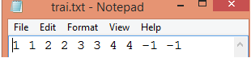
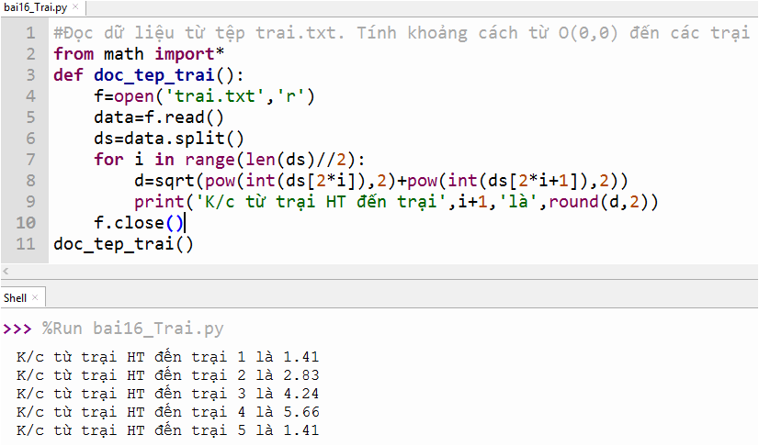
Bài tập:
#Cho tệp dulieu.txt chứa
# n=3 m=4
#a[0]=1 a[1]=2 a[2]=4
#Đọc dữ liệu từ tệp và in ra màn hình
def doc_dl():
f=open('dulieu.txt','r')
x=f.readline()
tg=x.split()
n=tg[0]
m=tg[1]
print(n,m)
y=f.readline()
a=y.split()
for i in range(len(a)):
print(a[i],end=" ")
doc_dl()
Bài tập:
#Ghi các số từ 1->n vào tệp songuyen.txt. Ghi các số trên 1 dòng
n=int(input("Nhập số nguyên n="))
def ghi_dl():
f=open('songuyen.txt','w')
for i in range(1,n+1):
f.write(str(i)+str(' '))
f.close()
ghi_dl()

Bài tập:
#Ghi các số từ 1->n vào tệp songuyen1.txt. Ghi các số trên nhiều dòng
n=int(input("Nhập số nguyên n="))
def ghi_dl():
f=open('songuyen1.txt','w')
for i in range(1,n+1):
f.writelines(str(i)+'\n') #f.write(str(i)+'\n')
f.close()
ghi_dl()
Bài tập:
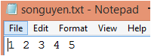
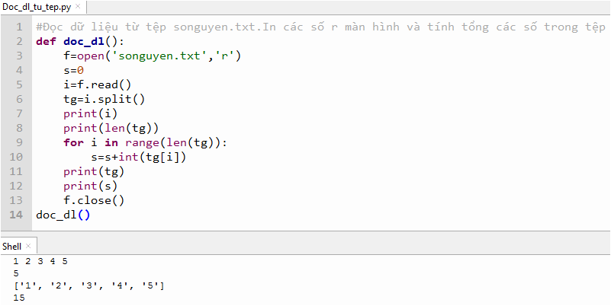
Bài tập:
#Đọc dữ liệu từ tệp songuyen.txt.Ghi vào tệp copy_songuyen.txt dữ liệu vừa đọc
def doc_dl():
f1=open('songuyen.txt','r')
f2=open('copy_songuyen.txt','w')
i=f1.read()
f2.write(i)
print(i)
f1.close()
f2.close()
doc_dl()

Bài 2:
